Anexa 11 SCTO.IMSP

Secția 2 Operatorii

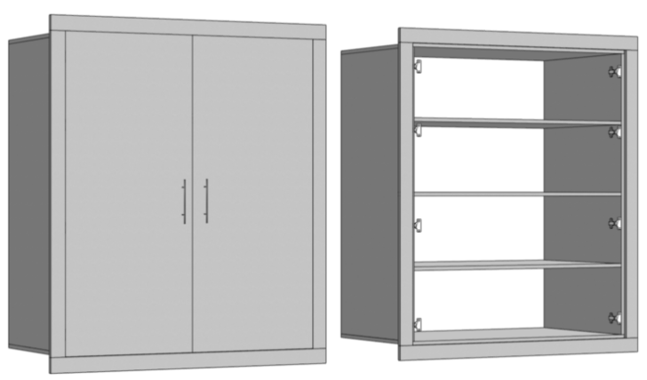
Dulap in nișă -1250 x h 1460 x 720 mm, 1 buc
Ancadrament de 70 mm

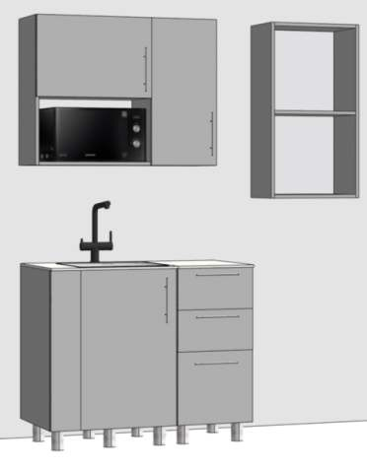
Carcasa: PAL melaminat, grosime 18 mm, prelucrată pe toate parțile
Secția 2
750
920
1
Bucataria Dulap jos 650x h 850 x 600 cu fals-plancă / 150mm/-1 buc
300 x h 850 x 600 mm-1 buc
Dulap sus 600 x h 750 x 350mm cu raft pentru microundă -1 buc 350 x h 750 x 250 mm -1 buc
Carcas cu raft 500 x h920 x 300 mm -1buc
Blat: Compact.
Material: PAL melaminat, grosime 18 mm, carcasa prelucrată pe toate părțile cu cant ABS 0,5 mm, iar fațadele cu 2 mm.
Materialul să fie rezistent la prelucrarea cu soluții chimice.
Feronerie: Polițele din dulapuri să fie reglabile, balamale cu închidere lentă, mânere din inox, picioare reglabile h-100 mm din inox.
Mecanism sertar: ascuns, tip Tandem.
Lavuar din inox cu robinet.
Culoarile : la alegerea beneficiarului
1 set
fals-plancă 150mm
850

Lot 11
2 cu cant ABS 0,5 mm, iar fațadele cu 2 mm.
Materialul să fie rezistent la prelucrarea cu soluții chimice. Mânere din inox.
Mecanism sertar: ascuns, tip Tandem.
Culoare : la alegerea beneficiarului.

1 buc

Anexa 11 SCTO.IMSP

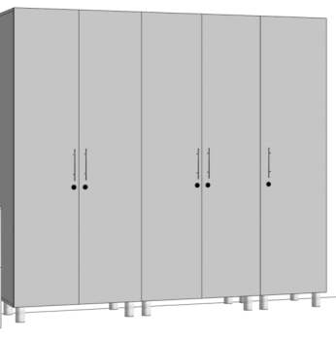
Secția 2 Operatorii

Lot 11

3
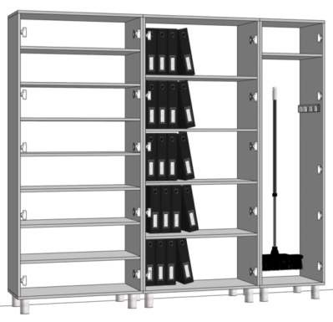
Dulap pentru medicamente -850 x h 2000 x 480mm -1buc Dulap pentru mape - 850 x h 2000 x 480mm -1 buc Dulap Sanitar -500 x h 2000 x 480 mm -1 buc

Dulapurile cu încuietori.
Material: PAL melaminat, grosime 18 mm, carcasa prelucrată pe toate părțile
cu cant ABS 0,5 mm, iar fațadele cu 2 mm.
Materialul să fie rezistent la prelucrarea cu soluții chimice
Feronerie: Polițele din dulapuri să fie reglabile, balamale cu închidere lentă, mânere din inox, picioare reglabile h-100 mm din inox, Culoarile: la alegerea beneficiarului.

Masa blat compact cu carcasa inox 800 x h 750 x 600mm 1 buc

1 set

Blatul mesei din compact Picioarele mesei din profil inox
Materialul să fie rezistent la prelucrarea cu soluții chimice
Culoarile: la alegerea beneficiarului. 1-buc.
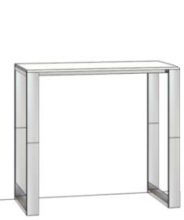
4

